傲瑞语音录制视频的在WPF中的应用方式不同以及注意事项：

1. C++非托管动态链接库不能少，一定要全部复制到程序目录下，我们曾经遇到过这样的现象，在WPF中会出现XamlParse异常，这是由于非托管dll不全导致的，我们的debug目录下已经有全部dll，请查看。

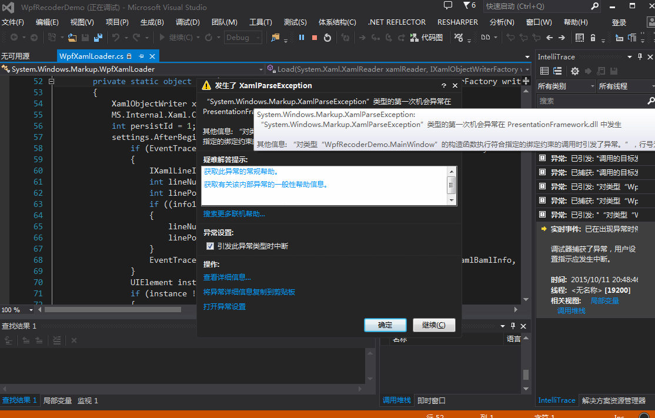

1. 对于64位操作系统的客户，目标编译平台一定要是x86,否则会出现如下异常：试图加载格式不正确的程序

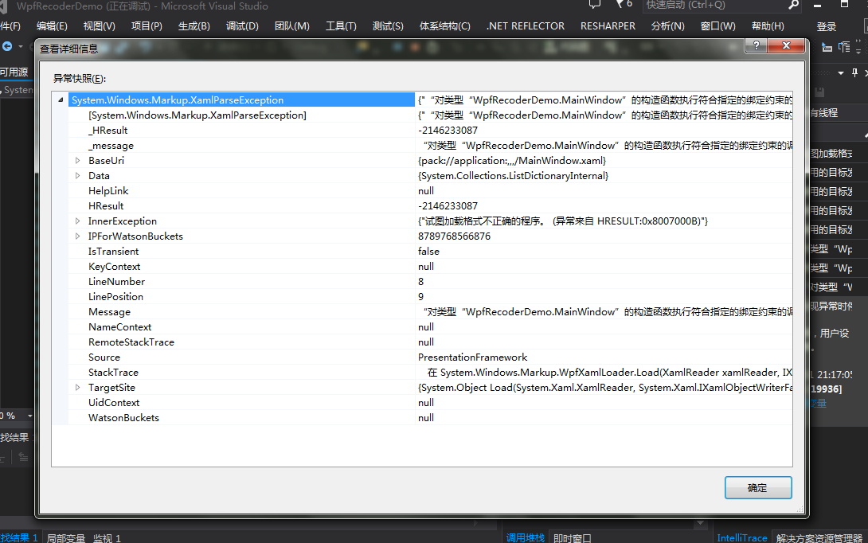

1. 如果客户要在wpf中使用我们的Winform框架，需要在WindowsFormsHost中插入控件，具体，可以参考我们的示例代码。
2. 如果你在调试时，发现声音不太好可以考虑几个方案：
3. 扬声器配置，按下图设置。

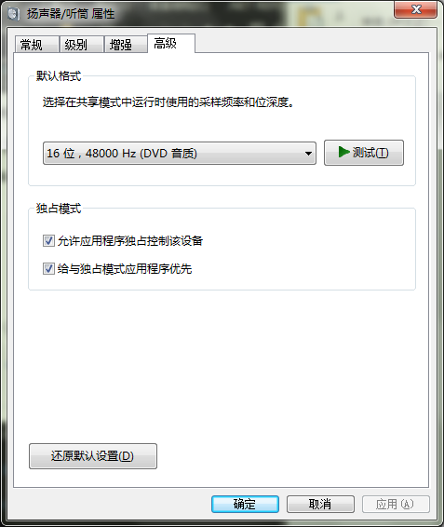

1. 当采用混合模式时麦克风和声卡不要自定义AudioCaptured函数，只能使用混合模式的AudioMixed函数里边添加数据，否则会出现难以想象的问题。